**Лабораторна робота №25**

**Тема: Перевантаження операторів.**

**Мета: Навчитися використовувати перевантаження для різних методів.**

**Індивідуальне завдання**

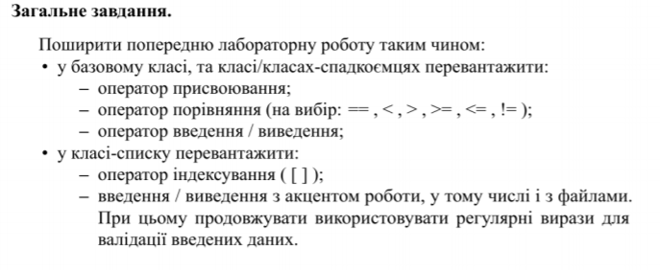

**Хід роботи**

1. Доповнення коду для базового класу, класу списку та класу помічника.

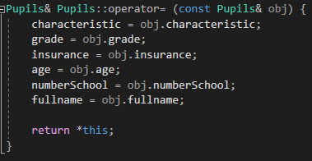

Рисунок 1.1 - Перевантажений метод присвоювання.

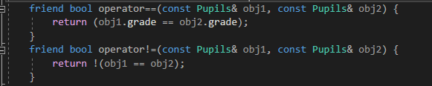

Рисунок 1.2 - Перевантажені методи порівняння з використанням конструкції friend.

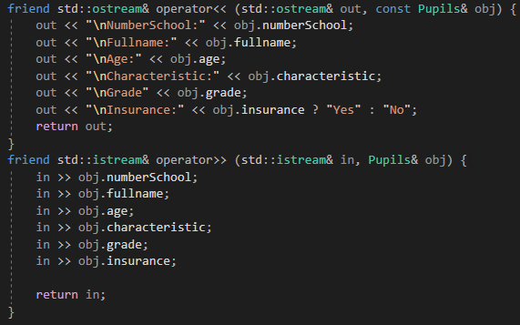

Рисунок 1.3 - Перевантажені оператори вводу/виводу.



Рисунок 1.4 - Перевантажений оператор індексування.

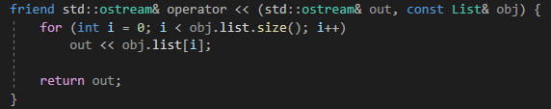

Рисунок 1.5 - Перевантажений оператор виводу для списку.

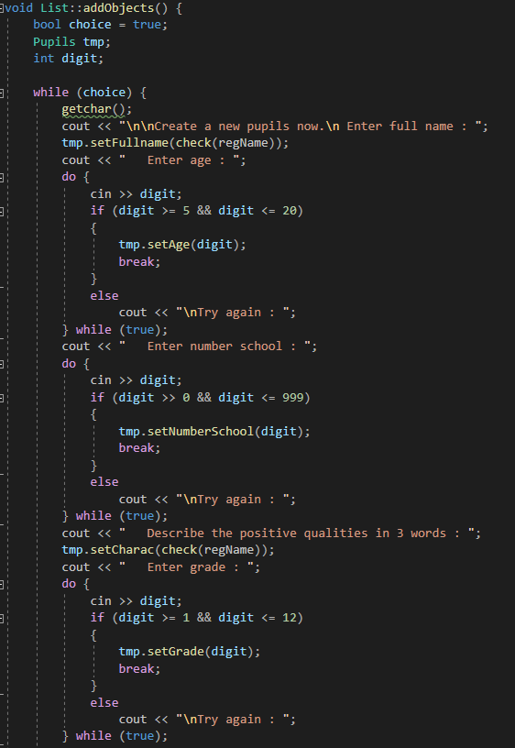

Рисунок 1.6.1 - Метод для зчитування, валідації та додавання елементів у список.

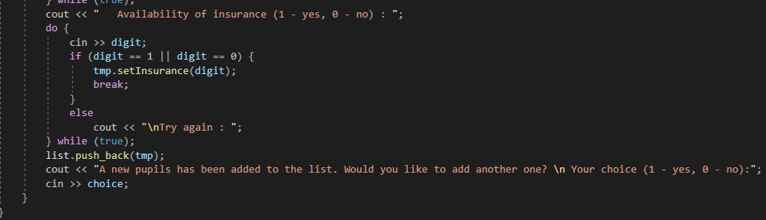

Рисунок 1.6.2 - Метод для зчитування, валідації та додавання елементів у список.

**Висновок:** Навчився використовувати перевантаження для різних методів.